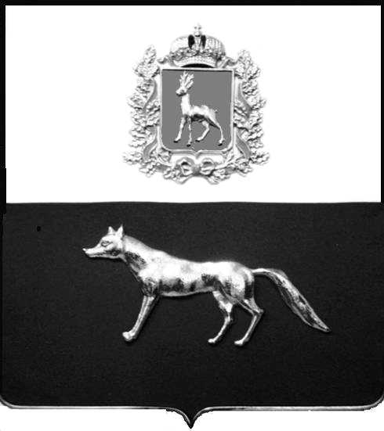

Администрация
муниципального района Сергиевский
Самарской области
ПОСТАНОВЛЕНИЕ
«____» ____________2024 г.
№ __________
ПРОЕКТ

О выявлении правообладателя ранее учтенного объекта недвижимости,жилого помещения с кадастровым номером 63:31:1505005:265 по адресу: Самарская область, Сергиевский район,с.Верхняя Орлянка, ул. Почтовая, д.5, кв. 1

В соответствии с Федеральным законом от 06.10.2003 № 131-ФЗ «Об общих принципах организации местного самоуправления в Российской Федерации», с Федеральным Законом от 30.12.2020 №518-ФЗ «О внесении изменений в отдельные законодательные Российской Федерации», со статьёй 69.1 Федерального Закона от 13.07.2015 года №218-ФЗ «О государственной регистрации недвижимости», руководствуясь Уставом муниципального района Сергиевский, на основании акта осмотра объекта недвижимого имущества № 2 от 07.12.2023г. в 11ч.00 мин,Администрация муниципального района Сергиевский,

П О С Т А Н О В Л Я ЕТ:

1.В отношении ранее учтенного объекта недвижимости кадастровый номер 63:31:1505005:265,Самарская область, Сергиевский район, с.Верхняя Орлянка, ул. Почтовая д.5, кв.1выявлены правообладатели:
гр. РФ Ишков Александр Николаевич, 15.03.1966г.р. место рождения, с/з Победа ОТД.№3, Сергиевского района , Куйбышевской области паспорт гр. РФ серия 36 10 № 360351 выдан: Отделением УФМС России по Самарской области в Сергиевском районе 24.06.201г., код подразделения 630-046; СНИЛС: 031-097-891 46, адрес регистрации: Самарская область, Сергиевский район, с.Верхняя Орлянка, ул. Почтовая д. 5, кв. 1;
гр.РФ Ишкова Ирина Ивановна,25.09.1968 г.р. место рождения: с.Сергиевск, Сергиевский район ,Куйбышевская область ,паспорт гр.РФ серия 36123 №758634 выдан Отделением УФМС России по Самарской область в Сергиевском районе 19.10.2013г.,код подразделения 630-046, СНИЛС: 013-150-935 98, адрес регистрации: Самарская область, Сергиевский район, с.Верхняя Орлянка, ул. Почтовая д. 5, кв.1.
гр.РФ Ишкова Ольга Александровна,26.07.1990 г.р. место рождения: с.Верхняя Орлянка, Сергиевский район ,Куйбышевской области ,паспорт гр.РФ серия 3613 №758517 выдан Отделением УФМС России по Самарской области в Сергиевском районе 02.10.2013г.,код подразделения 630-046,СНИЛС 162-789-256 02 ,адрес регистрации: г.Самара, ул. Фадеева д. 48, кв.114
гр.РФ Ишков Игорь Александрович,27.08.1993 г.р. место рождения: с.Верхняя Орлянка ,Сергиевского района. Куйбышевской области паспорт гр.РФ серия 3613 №758494 выдан Отделением УФМС России по Самарской область в Сергиевском районе 30.09.2013г.,код подразделения 630-046,адрес регистрации: Самарская область, Сергиевский район, с.Верхняя Орлянка, ул.Почтовая , д.5,кВ.1
2.Право собственности подтверждается договором передачи квартир граждан, зарегистрированным главой администрации с. Верхняя Орлянка Сергиевского района Распоряжение №5 от 12.09.1994 года. Регистрационное удостоверение бюро технической инвентаризации от 02.04.1997г.№ 156, инвентарное дело № 7 -156-78.
3.Направить данное постановление в Управление Федеральной службы государственной регистрации, кадастра и картографии по Самарской области.
4.Контроль за выполнением настоящего постановления оставляю за собой.

Глава муниципального района
Сергиевский А.И. Екамасов

Проект решения получил:
_________________________ ______________________________
[Подпись] [Ф. И. О.]

Примечание: в течение тридцати дней со дня получения проекта решения выявленный правообладатель вправе направить возражения относительно сведений о правообладателе по адресу:

446523, Самарская область, Сергиевский район, с.Верхняя Орлянка, ул. Почтовая, д. 2 а

